Funktionaler Prototyp



Michel Bittel

Burgdorf, 07.01.2019

Dokumenteninformationen

|  |  |
| --- | --- |
| Titel | Erarbeitung eines funktionalen Prototyps |
| **Autor** | Michel Bittel |
| **Erstelldatum** | 04.12.2018 |
| **Status** | Erstellt |
| **Dateiname** | WS3C_Abschlussarbeit_Michel_Dominique_Kajan.docx |
| **Verteiler** | Gabriela von Wyl |

**Inhaltsverzeichnis**

1 Konzept 4

1.1 Analyse Ist-Situation 4

1.2 Konkurrenzanalyse 5

1.3 Kernfunktionalitäten 6

1.4 Persona 6

1.5 User-Stories 6

1.6 Navigationskonzept 6

2 Wireframes und Designvorschlag 7

2.1 Wireframe 7

2.2 Design 8

3 funktionaler Prototyp 9

# Konzept

Als Grundlage für die nachfolgende Arbeit, dient die Webseite von Ruedi Buchmann.

<https://www.maler-buchmann.ch/>

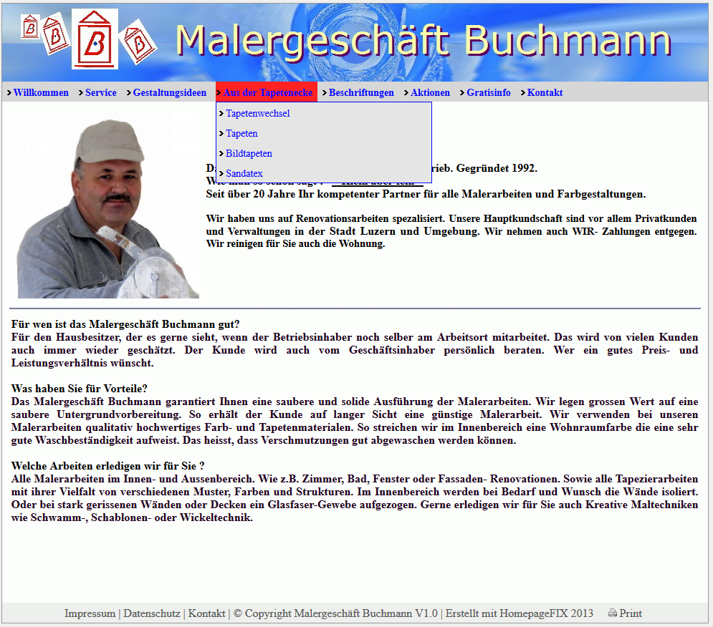

## Analyse Ist-Situation

Die Webseite ist der Malerei gewidmet. Hauptsächlich der baulichen Form, wie man sie auf Baustellen suchen würde. Dabei bietet die Seite zweierlei Dinge:

1. Generelle Informationen   
   Zu den einzelnen Themen werden generelle Informationen geboten, damit der Kunde sich ein Bild machen und ein grundlegendes Verständnis entwickeln kann. Am Beispiel der Schimmelpilze gibt es die Abschnitte: Generelle Info, Wo sie auftreten können, Ursache, Massnahmen und Beseitigung. Ausserdem Infos zu Preisen, Standort, Mitarbeiter usw.
2. Service-Angebot  
   Die zweite Aufgabe der Seite liegt in dem Angebot der Arbeit von Ruedi für die jeweiligen «Probleme».

## Konkurrenzanalyse

Wird per Google nach Malergeschäften ähnlicher Grösse gesucht, so zeigt sich sehr schnell ein Bild der Konkurrenz. Wie auch Ruedi sind Maler nun mal keine IT-Fachkräfte und daher sind die Webseiten meistens sehr zweckdienlich und altmodisch aufgesetzt. (Was natürlich nicht unbedingt schlecht sein muss)

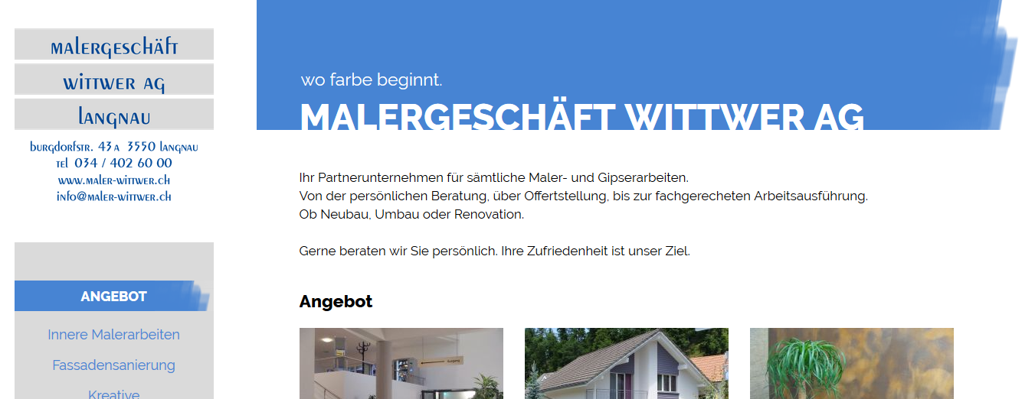

oder

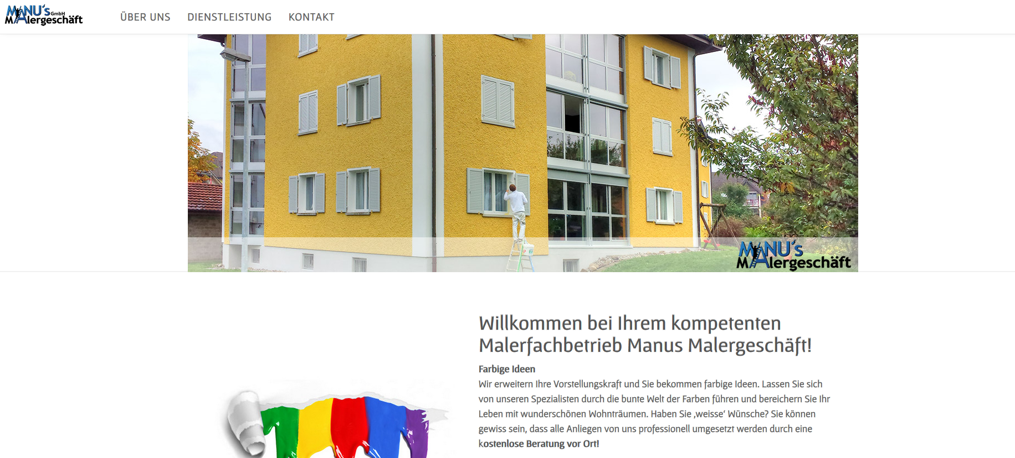

Es gibt Ausnahmen wie z.B. (https://www.malerdurrer.ch/kopie-von-ueber-uns) ,doch auch hier sieht man den modernen Versuch mit den altmodischen Einsatz von Bildern und Elementen konkurrieren. Ausserdem rutschen beispielsweise die Navigationstexte über den Rest der Seite, wenn nach unten gescrollt wird. Ist also noch nicht ausgereift.

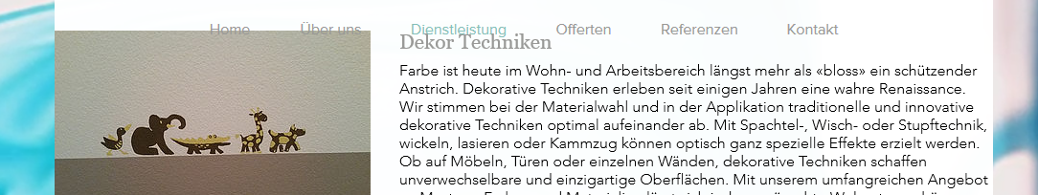

## Kernfunktionalitäten

Die Kernfunktionalität besteh wie bei der Analyse gezeigt bei:

1. Bereitstellung einer generellen Aufklärung und Infos für die Kunden
2. Service und Vermittlungsmöglichkeiten anbieten

## Persona

|  |  |  |  |  |  |  |
| --- | --- | --- | --- | --- | --- | --- |
|  | | | | | | |
| Hans Buchmann | | | | | | |
| Der fürsorgliche Familienvater in seinem eigenen Heim | | | | | | |
|  |  | |  |  |  |  |
|  | Engagiert | |  | **Ziele** | | |
|  |  | |  | * Für seine Familie sorgen * Geregelten Alltag | | |
|  | Struktutiert | |  |
|  |  | |  |  |  |  |
|  | Alter: | 32 |  | **Frustrationen** | | |
|  | Arbeit: | Büro |  | * Kein geübter Handwerker * Firmen lügen die heile Welt vor | | |
|  | Familie: | Verheiratet mit Kindern |  |
|  | Wohnort | Schönbühl |  |  |  |  |
|  | Charakter | Fürsorglicher Vater |  | **Bio** |  |  |
|  |  | |  | Hans arbeitet während seine beiden Töchter zur Schule gehen und seine Frau zuhause den Haushalt macht und Teilzeit arbeitet. Es ist ihm wichtig, dass die Dinge «rund» laufen, denn Komplikationen können bei einer Familie dieser Grösse sehr zeitaufwendig und nervenaufreibend werden. Ausserdem soll der Ablauf klar sein. Er mag keine Experimente.  «Make it simple» | | |
|  |  |
|  |  |  |  |  |  |  |

## User-Stories

* Als Hausbesitzer, möchte ich schnell und einfach sehen können, was mich ein Umstrich kosten würde.
* Als Kunde möchte ich Informationen zu den verschiedenen Themen sehen.
* Als Kunde möchte ich ein Anstrich buchen können.

## Navigationskonzept

In der bisherigen Webseite funktioniert die Navigation über einer klassischen Dropdown-Navigation mit mehreren Oberthemen. Dies wird für die App auf eine Burger Navigation umgewandelt und die verschiedenen Unterthemen auf einer Übersichtsseite dargestellt.

# Wireframes und Designvorschlag

## Wireframe

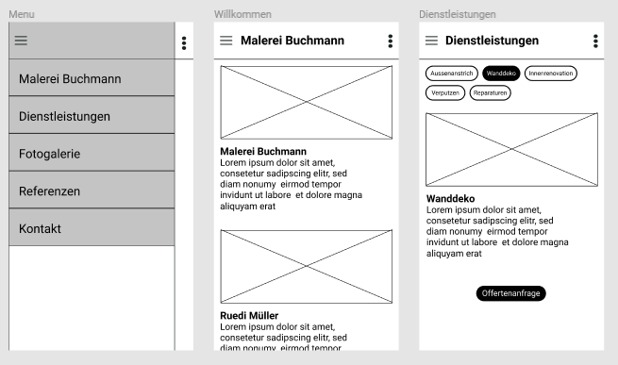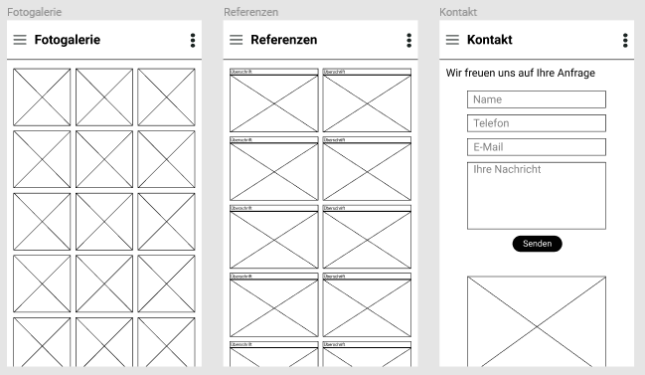

## Design

Für das Design wurde das Wireframe genutzt und dazu ein Farbkonzept entwickelt:

|  |  |
| --- | --- |
| Ganz im Stil der alten Webseite wurde ein Blauton angestrebt. Daraus verschiedene Abstufungen verglichen. |  |

**Umsetzung für mobile Geräte:**

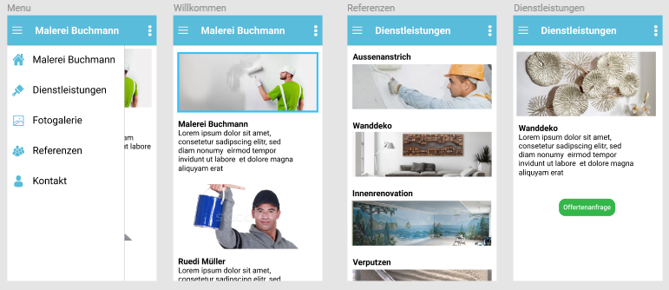

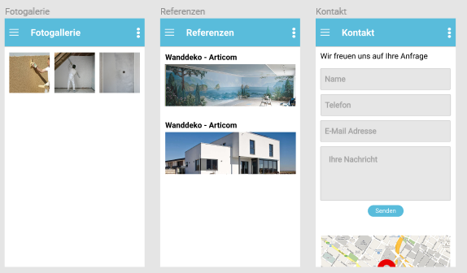

**Umsetzung als Webseite:**

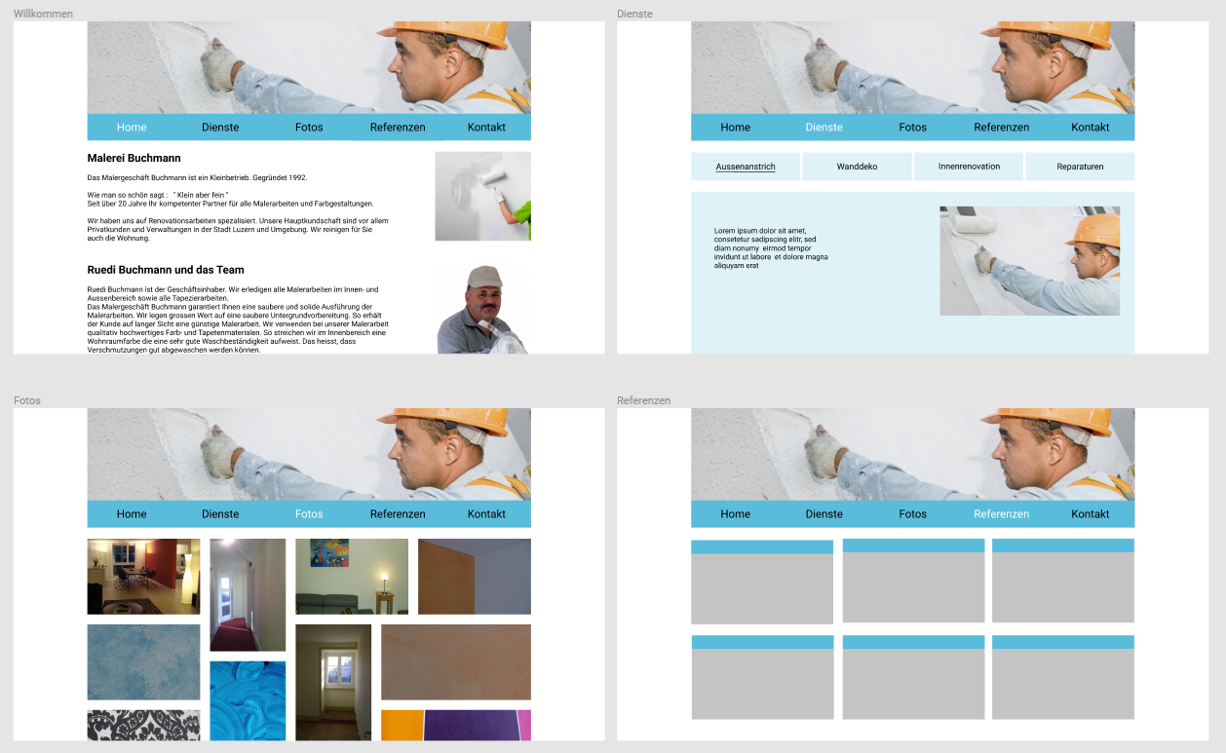

# funktionaler Prototyp